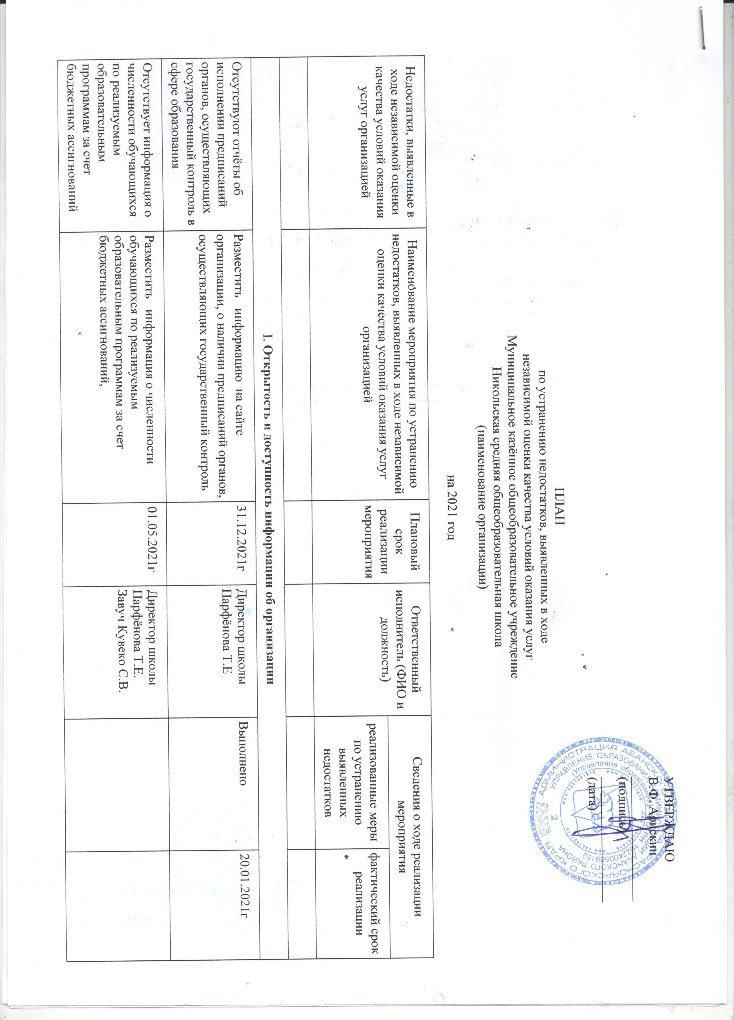

федерального бюджета;
Отсутствует информация о поступлении финансовых и материальных средств и об их расходовании по итогам финансового года | Разместить на сайте учреждения актуальной информации о поступлении финансовых и материальных средств и об их расходовании по итогам финансового года | 31.05.2021г | Директор школы Парфёнова Т.Е.
II. Комфортность условий предоставления услуг
Отсутствие комфортной зоны отдыха (ожидания), оборудованной соответствующей мебелью. | Оборудовать комфортную зону отдыха (ожидания), закупить соответствующую мебель. | 31.12.2021 | Директор школы Парфёнова Т.Е.  Завхоз Ковтун Л.В |  | апрель2022г

III. Доступность услуг для инвалидов
Входная группа организации не оборудована пандусами (подъемными платформами) с учетом доступности для инвалидов. | Принятие мер по оснащению входной группы переносным пандусом. | 01.06.2021г | Завхоз Ковтун Л.В.
На территории, прилегающей к зданиям  организации, отсутствуют выделенные стоянки для  автотранспортных средств инвалидов. | Выделить место  для автотранспортных средств инвалидов. | 31.12.2021г | Директор  Парфёнова Т.Е. |  | По мере необходимости
В организации, с учетом доступности для инвалидов, отсутствуют адаптированные лифты, поручни | Здание одноэтажное адаптированные лифты не предусмотрены | - | - | - | -
В организации отсутствуют специально  оборудованные санитарно-гигиенические помещения для инвалидов. | Принятие мер по оборудованию санитарно-гигиенических помещений для маломобильных категорий получателей образовательных услуг | 31.12.2021г | Директор  Парфёнова Т.Е. |  | По мере необходимости
В организации отсутствует дублирование надписей, знаков и иной текстовой и графической информации знаками, выполненными рельефно-точечным шрифтом Брайля. | Приобретение табличек с надписями, выполненными рельефно-точечным шрифтом Брайля. | 31.12.2021г | Директор  Парфёнова Т.Е |  | По мере необходимости
В организации отсутствуют сменные кресла-коляски для инвалидов. | Заключение договора с организацией социальной службы имеющей сменные кресла-коляски для инвалидов. | 31.12.2021г | Директор  Парфёнова Т.Е |  | По мере необходимости
В организации отсутствует возможность предоставления инвалидам по слуху (слуху и зрению) услуг сурдопереводчика (тифлосурдопереводчика). | Заключение договора с организацией имеющей сурдоперводчика, тифлосурдопереводчика. | 31.12.2021г | Директор школы  Парфёнова Т.Е. |  | По мере необходимости
В организации отсутствует возможность получения инвалидами помощи, оказываемой работниками организации, прошедшими необходимое обучение (инструктирование) (возможность сопровождения работниками организации) | Повышение уровня педагогической компетентности педагогических работников в работе с детьми с ОВЗ, инвалидами.  Информирование об оказании консультативной, психолого-педагогической помощи детям с ОВЗ, в том числе инвалидам, родителям (законным представителям) | 31.12.2021г | Завуч Кувеко С.В.  Педагог-психолог Пятибратов А.Г. | Выполнено  12 педагогов прошли обучение | Октябрь 2020г

